一、請先登入本市十二年就學安置網站 http://doc.spec.kh.edu.tw/12
帳號密碼等問題請參閱網路手冊
http://doc.spec.kh.edu.tw/12/modules/tad_book3/ 學校端使用說明
二、點選[網路報名]
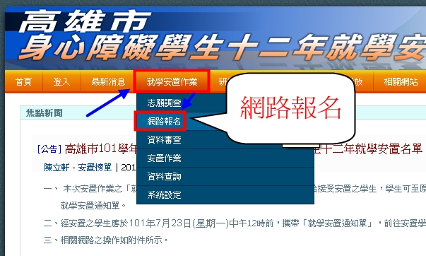
三、作業開始：
1.[國中端]:列印安置結果通知單
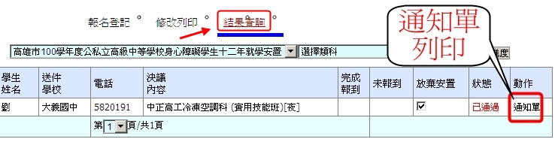
2.高中端:回報報到情形
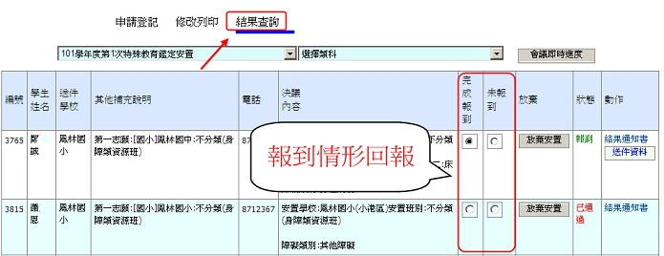
3.高中端:列印報名資料 （配合[個人資料保護法]，完成報到者才開放[列印]，未報到者請勿進行列印）
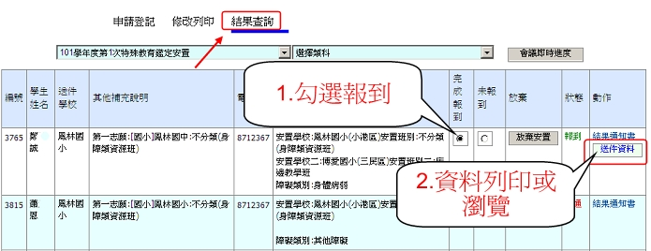
其他操作疑問請先參閱網路手冊 學校端使用說明
http://doc.spec.kh.edu.tw/12/modules/tad_book3/

